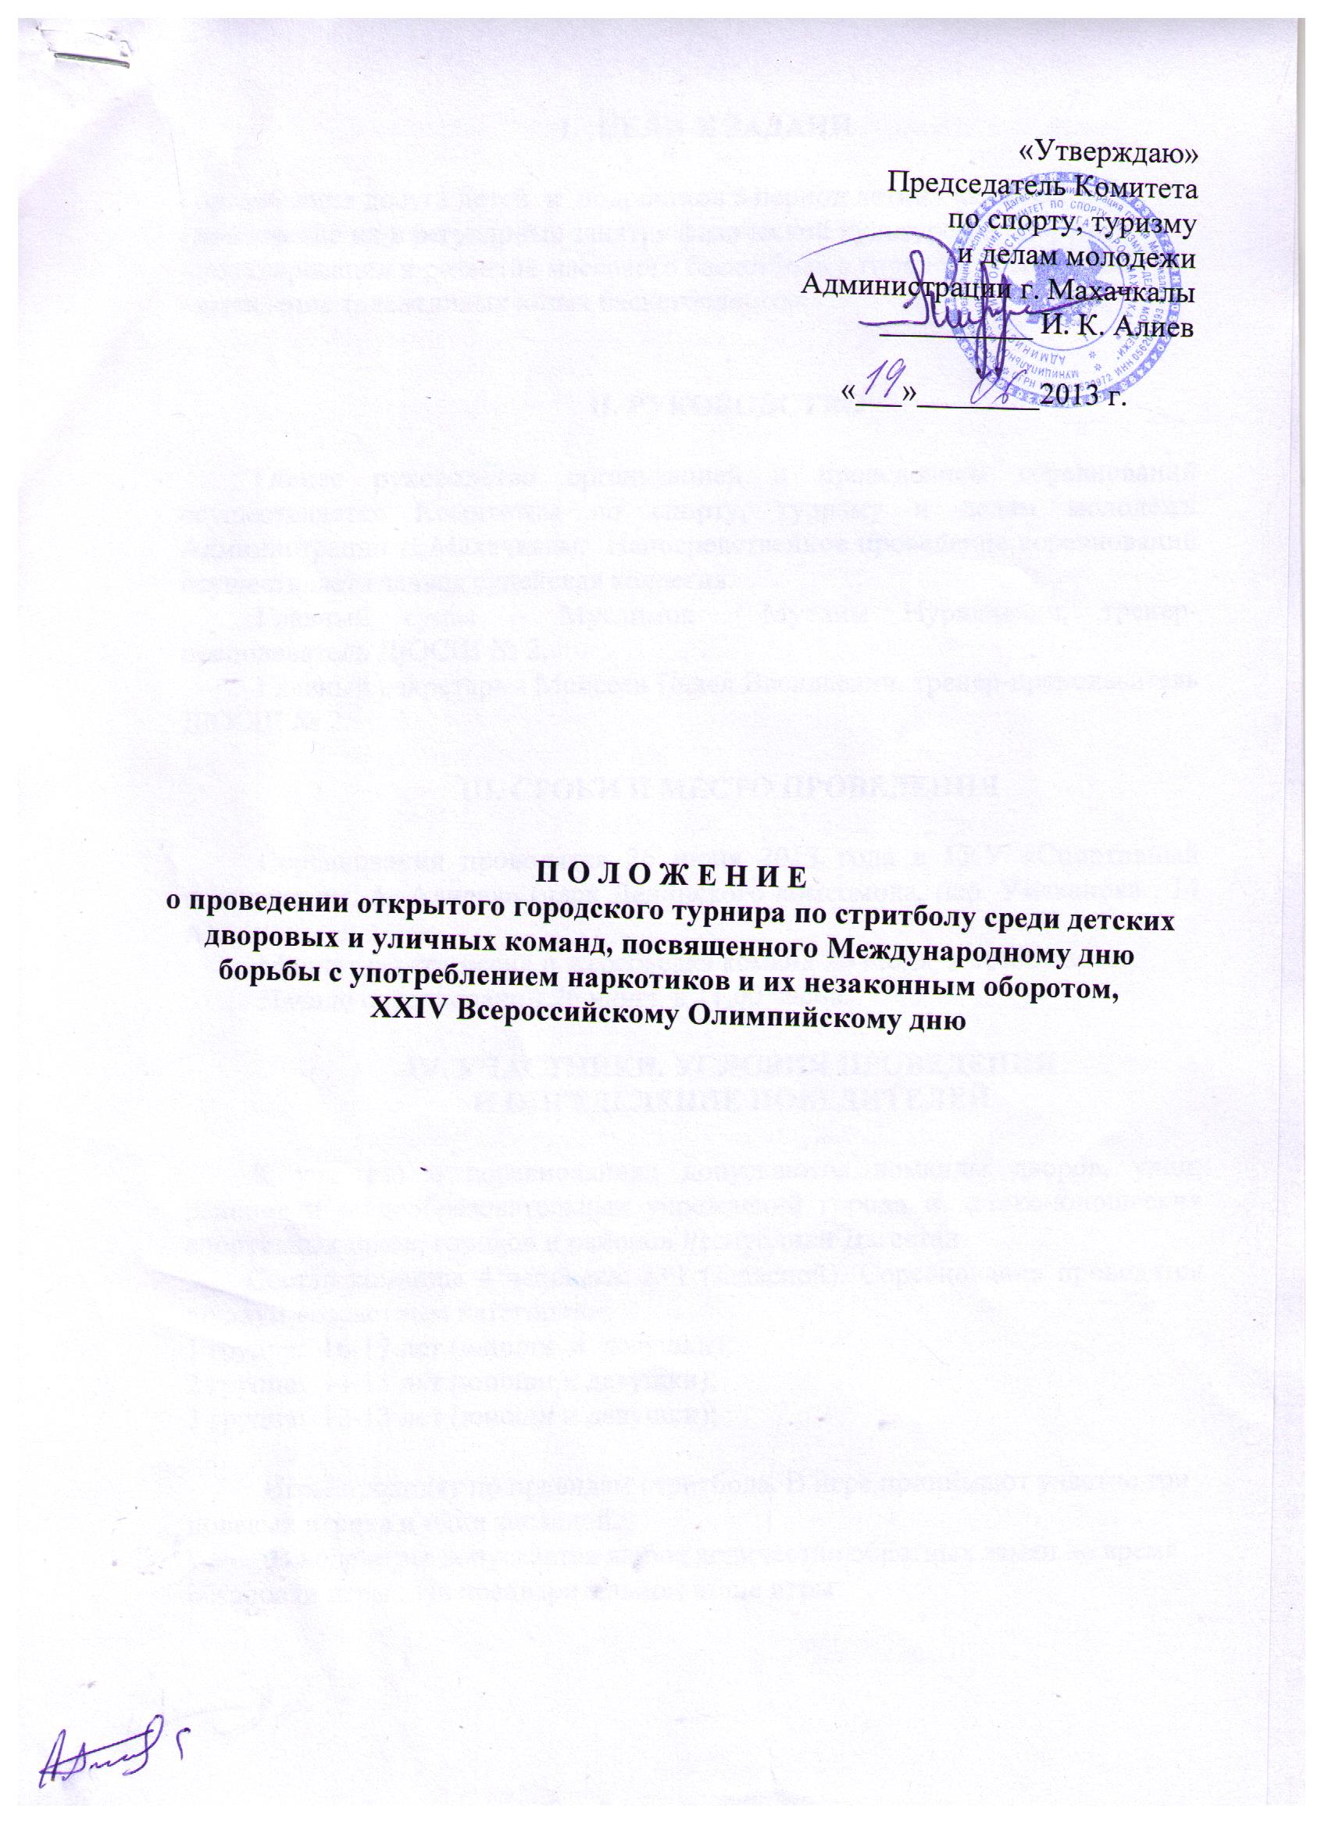
- ЦЕЛИ И ЗАДАЧИ

- организация досуга детей и подростков в период летних каникул;
- вовлечение их в регулярные занятия физической культурой и спортом;
- популяризация и развитие массового баскетбола в городе и республике;
- выявление талантливых юных баскетболистов.

II. РУКОВОДСТВО

Общее руководство организацией и проведением соревнований осуществляется Комитетом по спорту, туризму и делам молодежи Администрации г. Махачкалы. Непосредственное проведение соревнований осуществляет главная судейская коллегия.
Главный судья – Муслимов Муслим Нуралиевич, тренер-преподаватель ДЮСШ № 2.
Главный секретарь - Моисеев Павел Васильевич, тренер-преподаватель ДЮСШ № 2.

III. СРОКИ И МЕСТО ПРОВЕДЕНИЯ

Соревнования проводятся 26 июня 2013 года в ГКУ «Спортивный комплекс им. А. Алиева» (парк Ленинского комсомола, пер. Умаханова , 14 А).
Мандатная комиссия и жеребьевка команд 26 июня в 10-00 часов.
Начало соревнований 26 июня в 11.00 часов.

IV. УЧАСТНИКИ. УСЛОВИЯ ПРОВЕДЕНИЯ
И ОПРЕДЕЛЕНИЕ ПОБЕДИТЕЛЕЙ

К участию в соревнованиях допускаются команды дворов, улиц, районов и общеобразовательных учреждений города и детско-юношеских спортивных школ, городов и районов Республики Дагестан.
Состав команды 4 человека: 3+1 (запасной). Соревнования проводятся по двум возрастным категориям:
1 группа: 16-17 лет (юноши и девушки);
2 группа: 14-15 лет (юноши и девушки);
3 группа: 12-13 лет (юноши и девушки);

Игры проходят по правилам стритбола. В игре принимают участие три полевых игрока и один запасной.
В ходе игры допускается любое количество обратных замен во время остановки игры. На предварительном этапе игры

проводятся по группам. Команды-победители групп выходят в финальную часть, игры которой проводятся по системе плей-офф.
Каждая игра идет по 10 минут. Если преимущество одной из команд составляет более 4 очков, игра останавливается автоматически. В случае ничьей в основное время команда-победитель определяется по результатам дополнительной игры- одна игра на 3 минуты до первого заброшенного мяча.
Победители полуфиналов разыгрывают между собой главный приз, проигравшие играют за 3 место.

V. ЗАЯВКИ
В день соревнований команда должна пройти мандатную комиссию и сдать следующие документы:
1) заявку (приложение № 1)
2) на каждого спортсмена предоставляются:
– паспорт или свидетельство о рождении (в возрасте до 14 лет);
Мандатная комиссия при необходимости может востребовать документы любого участника в любой день соревнований даже при условии ранее пройденной им мандатной комиссии.

VI. УСЛОВИЯ ФИНАНСИРОВАНИЯ

Расходы по подготовке места проведения соревнований, судейскому, медицинскому, техническому обслуживанию, награждению команд несет Комитет по спорту, туризму и делам молодёжи Администрации г. Махачкалы. Все остальные расходы за счет участвующих сторон.

VII. ОПРЕДЕЛЕНИЕ ПОБЕДИТЕЛЕЙ И НАГРАЖДЕНИЕ

Места в подгруппах определяются по наибольшей сумме очков, набранных во всех встречах. За победу дается 2 очка, за досрочное окончание игры- 3 очка, за поражение – 1.
При равенстве очков между двумя и более командами места определяются следующим образом:
- по результату игр между этими командами;
- по наилучшей разнице очков;
- по наибольшему результату набранных очков;
- по наибольшему количеству побед;
- по жребию.
Команды, занявшие 1, 2, 3 места в соревнованиях, награждаются кубками и дипломами, соответствующих степеней, участники команд –грамотами и медалями.

VIII. ОБЕСПЕЧЕНИЕ БЕЗОПАСНОСТИ
УЧАСТНИКОВ И ЗРИТЕЛЕЙ

В целях достижения необходимой безопасности зрителей и участников во время пребывания на спортивных сооружениях запрещается проводить спортивные соревнования без предварительной проверки соответствующих условий, согласно рекомендациям по обеспечению безопасности и профилактики травматизма при занятиях ФК и спортом (приказ Комитета РФ по ФК и спорту от 01.04.93г. №44).
Контроль за выполнением требований безопасности возлагается на судейскую коллегию соревнований, директора спортсооружения и ответственных лиц по организации спортивно-массовых мероприятий Комитета по спорту, туризму и делам молодежи Администрации г.Махачкалы.

IХ. СТРАХОВАНИЕ УЧАСТНИКОВ

Участие на городских соревнованиях осуществляется только при наличии договора о страховании несчастных случаев жизни и здоровья (оригинал), который представляется в мандатную комиссию.
Страхование участников соревнований производится за счет самих участников соревнований.

Х. СРОКИ ПРЕДСТАВЛЕНИЯ ОТЧЕТА

Главному судье соревнований предоставить отчет (приложение № 2) о проведенном мероприятии с приложением фотографий в Комитет по спорту, туризму и делам молодежи в течении 3-х календарных дней по окончании соревнований на бумажном и электронном носителях.
Ответственному по виду спорта (Муслимов М.Н.) по окончании соревнований представить список спортсменов, вошедших в сборную команду г. Махачкалы среди юношей для участия в республиканских соревнованиях, бумажном и электронном носителях.
Ответственный - Муслимов Муслим Нуралиевич, 8-928-595-58-49.

Данное положение является официальным вызовом на соревнования.

приложение № 1
ЗАЯВКА

от команды ___________________________________________________
на участие в ____________________________________________________

№ | Ф.И.О.  (полностью) | Год рождения | Место жительства  (село, район, город) | Виза врача

Врач гор (рай) больницы ______________

Тренер-представитель ____________

Председатель Комитета по спорту, туризму и делам молодёжи
Администрации г. Махачкала _______________ И.К. Алиев

приложение № 2

О т ч е т
О проведении ______________________________________________________________
_____________________________________________________________________________
На спортивной базе _________________________________________________________
Дата проведения ____________________________________________ 2013 г.
Количество команд, допущенных к соревнованиям______________________
Общее количество участников, допущенных к соревнованиям ____________
- Участники соревнований (по занятым местам)
место | Команда
в категории 16-17 лет (юноши)
1
2
3
в категории 16-17 лет (девушки)
1
2
3
в категории 14-15 лет (юноши)
1
2
3
в категории 14-15 лет (девушки)
1
2
3
в категории 12-13 лет (юноши)
1
2
3
в категории 12-13 лет (девушки)
1
2
3

Общее заключение главного судьи, представителей команд ______________
______________________________________________________________________________________________________________________________________________________________________________________________________
Замечания, жалобы ______________________________________________________________________________________________________________________________________________________________________________________________________
Предложения по проведению на следующий год ________________________
__________________________________________________________________
__________________________________________________________________

Главный судья ____________________________________ _______________
^{(Подпись)}

Главный секретарь _________________________________ ________________
^{(Подпись)}

